PROYECTO/TIPO Y NÚMERO DE CASO:

P22203

### DESCRIPCIÓN DEL PROYECTO O CASO:

“MigracionMS”

RFC 2024-001648 GSAInterfaceWS - Integraciones con GSA

### / MigracionMS

|  |  |
| --- | --- |
| RESPONSABLES | |
| Analista Técnico | Armando Chavez |
| Analista Funcional |  |
| Usuario Solicitante |  |
| Fecha Última modificación | 15/07/2024 |

Bottom of Form

## Proyecto/Incidente/Problema/Solicitud/Orden de Cambio

| **Número** | **Descripción** | **SAR Asociado (si aplica)** |
| --- | --- | --- |
| P22203 | MigracionMS | N/A |

**Objetos/Programas**

|  |  |  |  |  |
| --- | --- | --- | --- | --- |
| Nombre | Descripción | Tipo | Nuevo/Cambio | SAR Asociado |
| **MigracionMS** | Actualizacion de personas |  | Nuevo | N/A |

**Detalle del Requerimiento:**

Realizar los ajustes en los servicios que corresponden al sistema de registro de consentimiento, con la finalidad que pueda obtener las opciones de menú, de acuerdo al nuevo contrato de publicación que presenta la versión de Magic 4.13. Se realizaron los siguientes ajustes:

* Servicio MigracionMS
  + IRepository
  + RepositoryImpl
  + ServiceImpl
  + Convert
  + MigracionMS.csproj

Servicio PersonaES

**Solución propuesta:**

Una vez hechos los cambios en la capacidad del servicio, proceder con el despliegue de los ajustes mencionados en este documento.

**Sistema/Módulo: MigracionMS**

**IRepository**

Anterior Nuevo 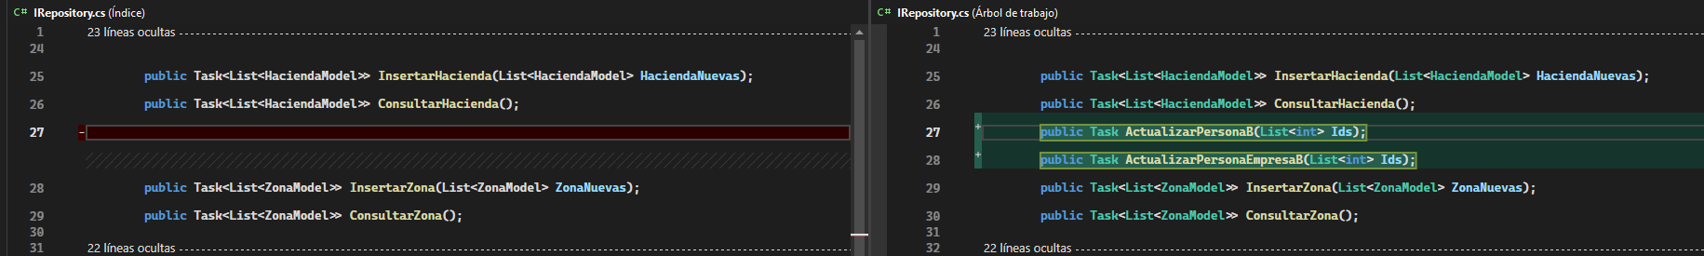

**RepositoryImpl**

**Anterior Nuevo**

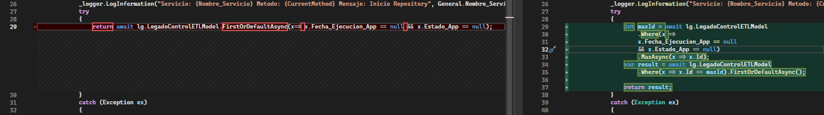

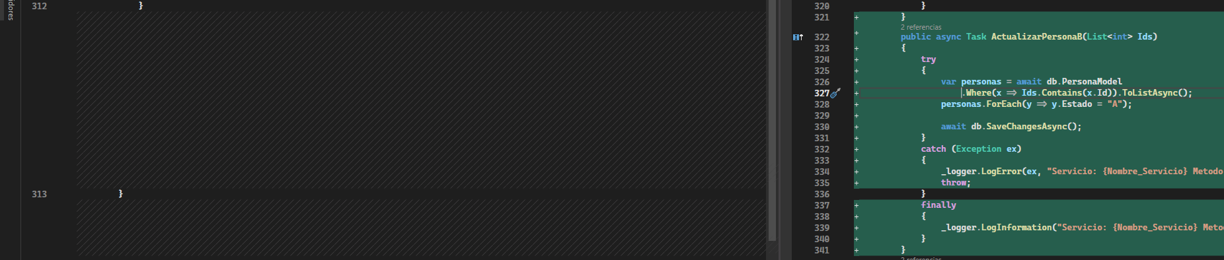

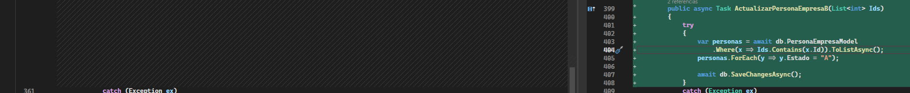



**ServiceIMPL**

Anterior Nuevo

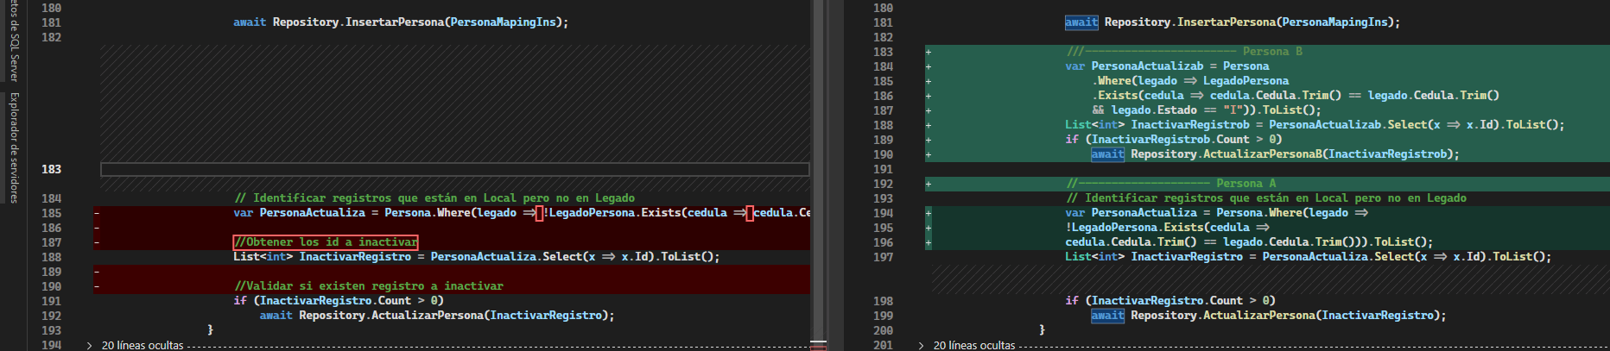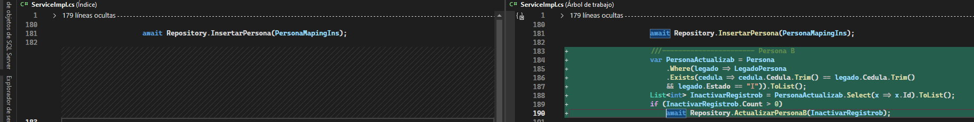



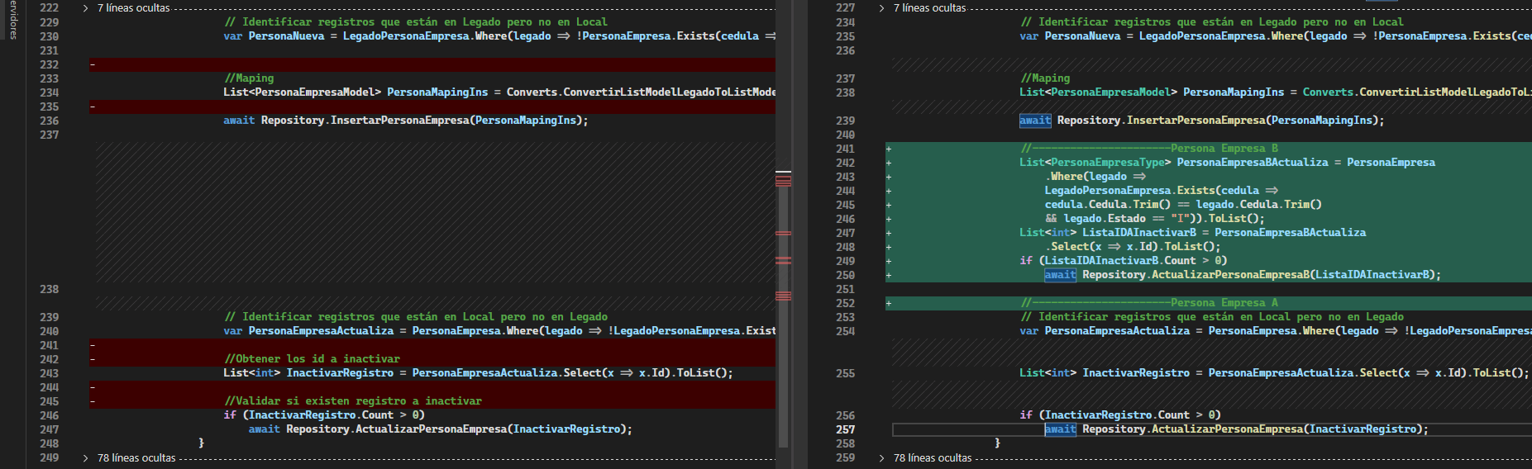

Convert.cs

Antiguo Nuevo

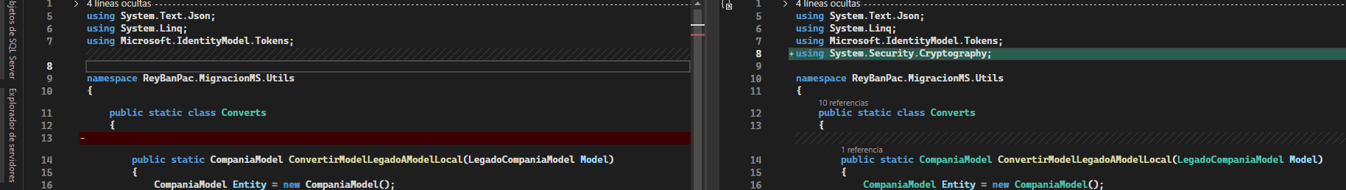

MigracionMS.csproj

Antiguo Nuevo

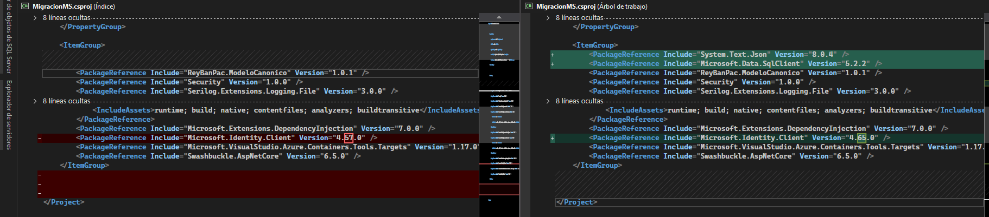

Sistema/Modulo: PersonaES

RepositoryIMPL

Antiguo Nuevo

